**课程设计制作文档**

**【课程设计名称】**

**设计目的**

1. 熟练掌握HTML在组织结构上的优势。
2. 熟练掌握CSS在网页布局中的应用。
3. 学习Web标准及浏览器的兼容性。

**设计步骤**

**1. 功能性需求分析**

该网站共有3个页面，其中每一个页面的屏幕截图及主要功能如下所列。

（1） 首页：

屏幕截图：

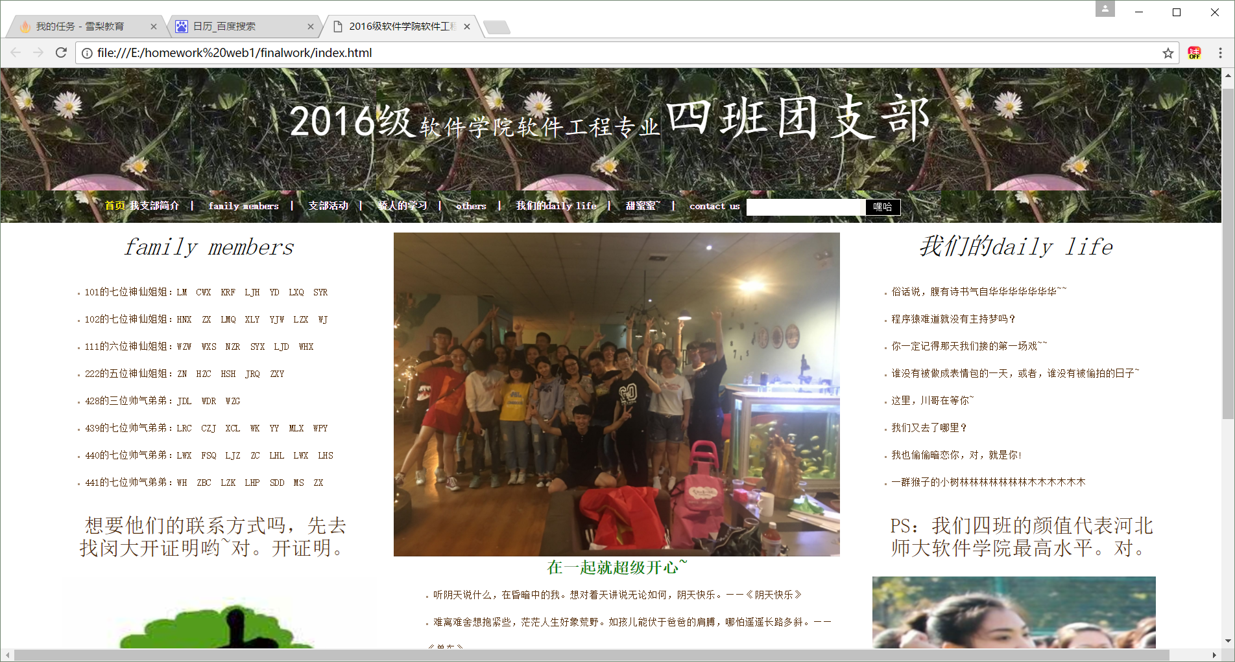

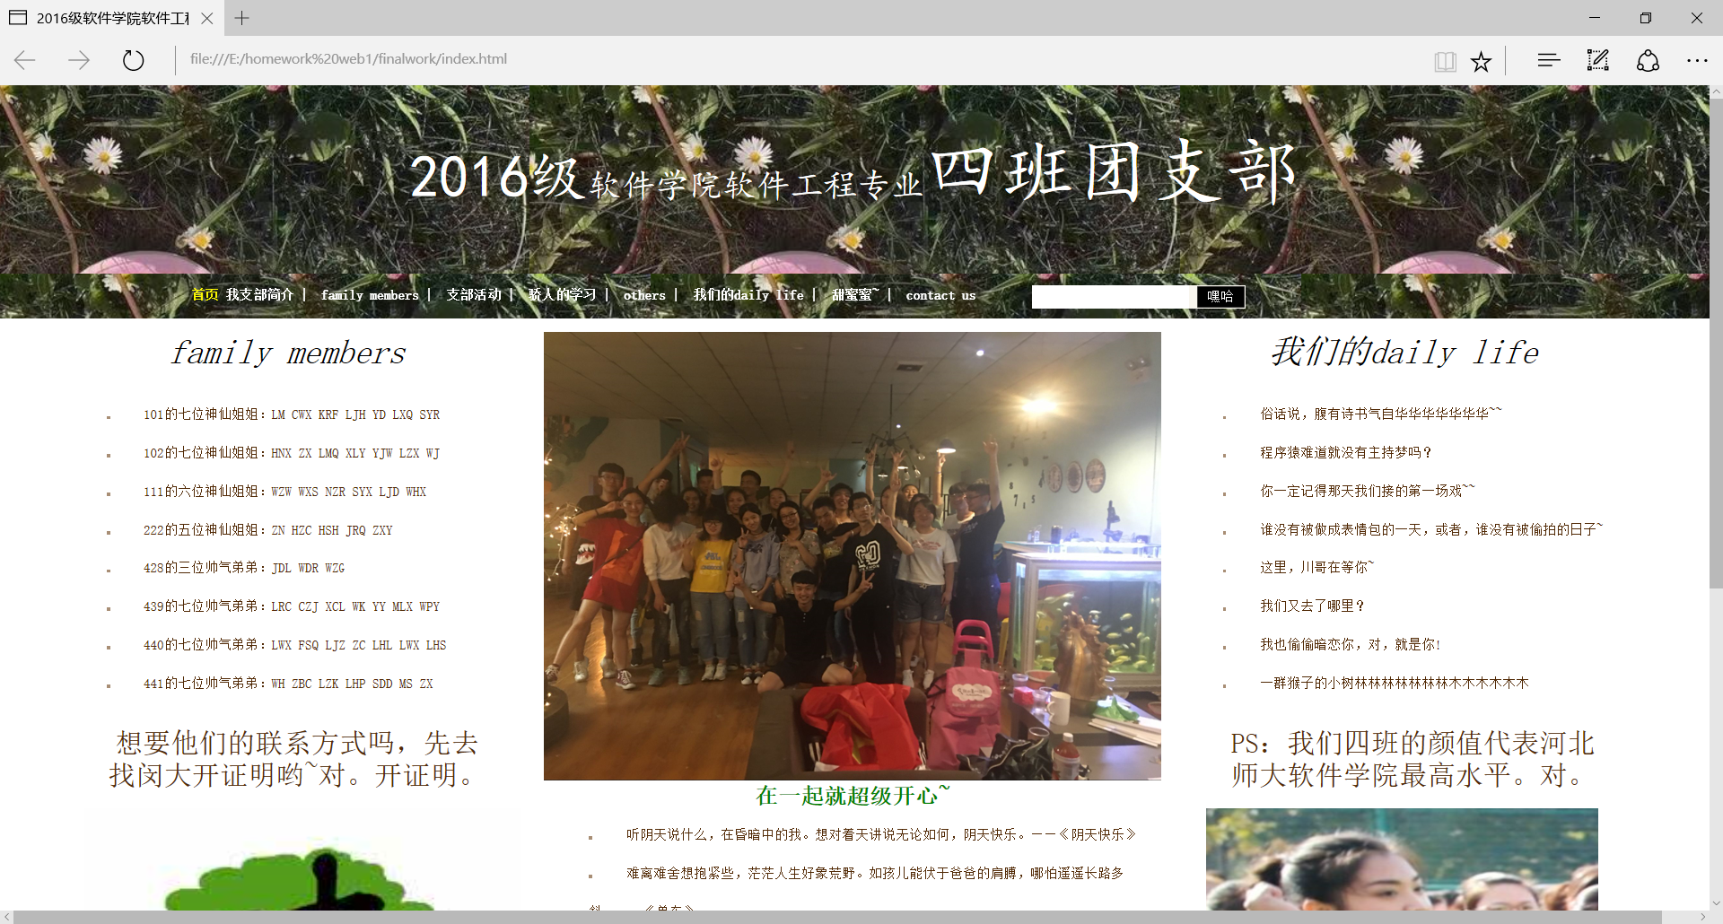

图1 首页屏幕截图

首页导航栏功能：网站主导航位于网站最上面，通常网站的主导航主要包括网站的首页和产品栏目及各个单页面的导入链接。方便用户以最快，最简单的到达不同的网页 （2） 二级页面：

（3） 三级页面：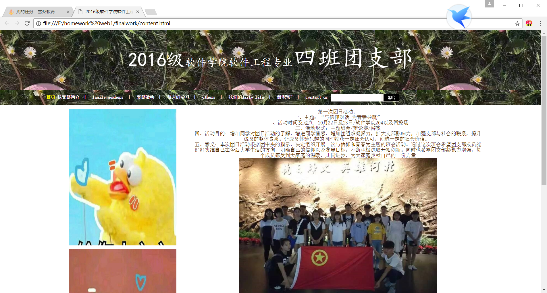

（4） 其他页面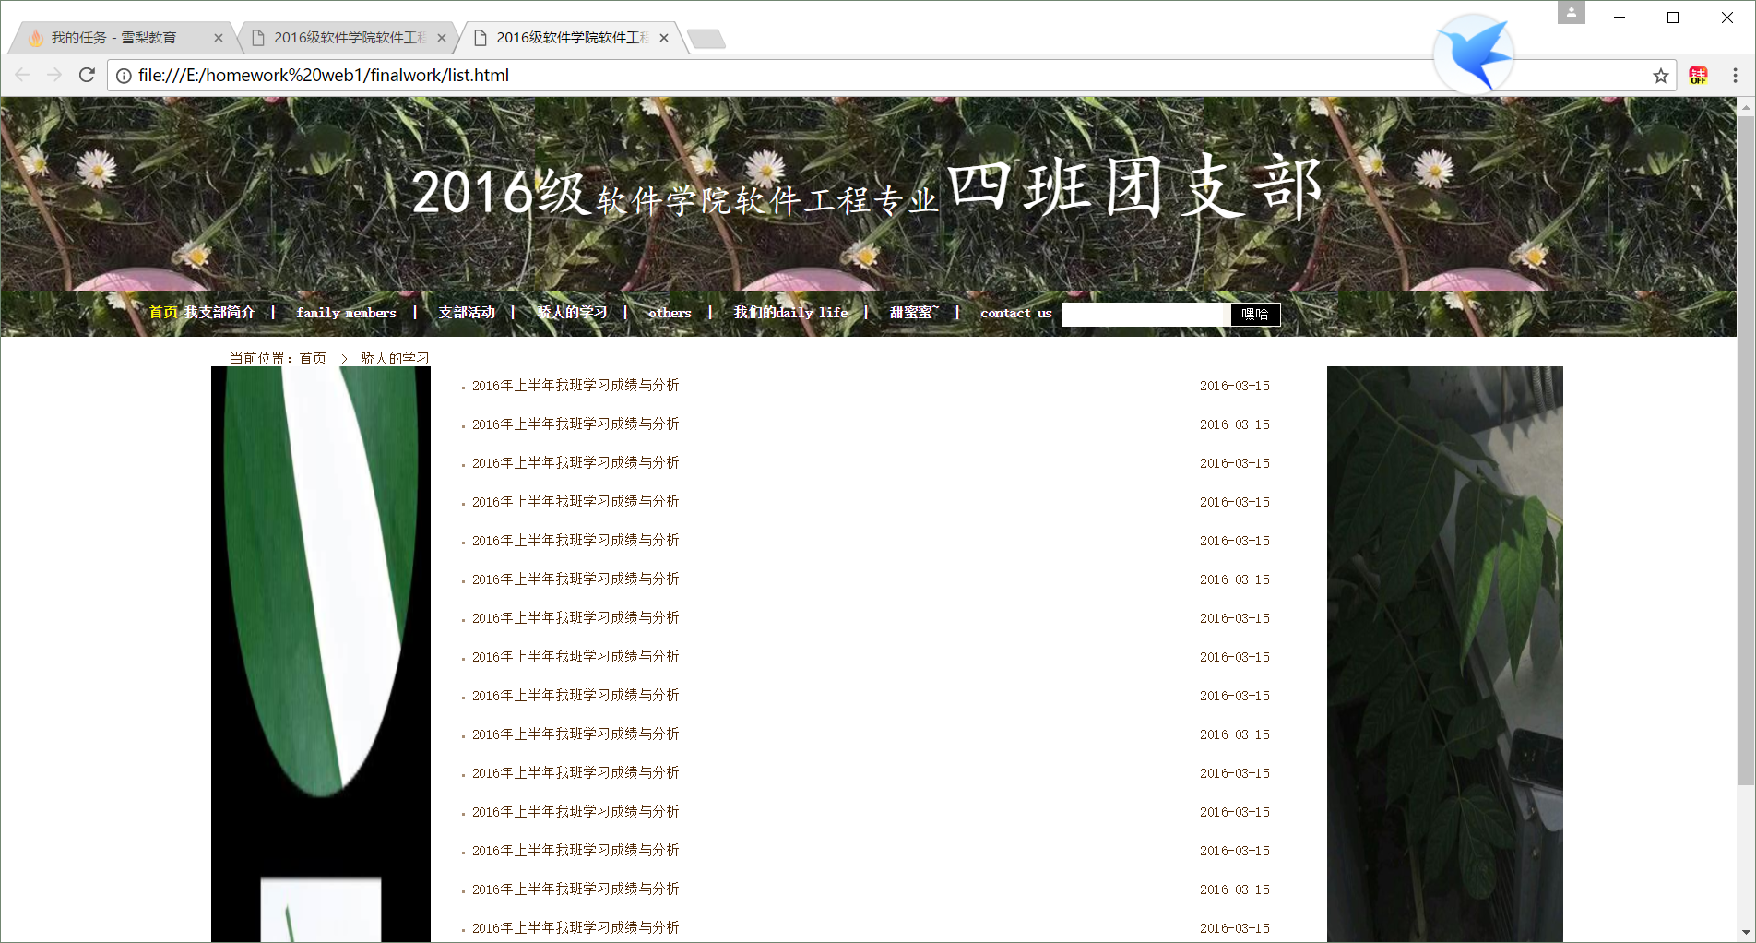

**2. 搜集网站素材**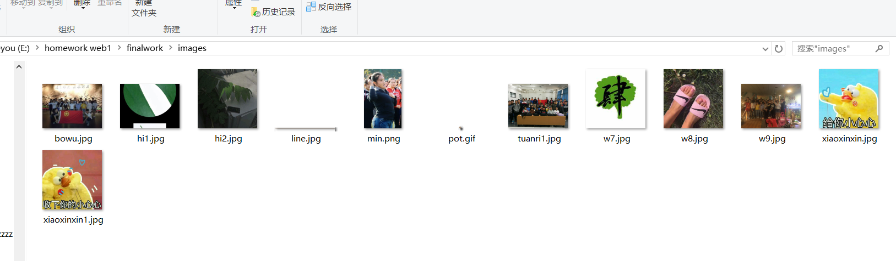

**3. 建立网站代码目录结构（截图给出目录结构）**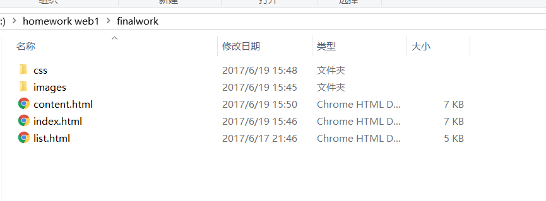

**4. 编写HTML代码**

（1） 首页部分：

整体结构： 核心源代码： ……

（2） 二级页面：

（3） 三级页面：

（4） ......

**5. 编写CSS布局及样式**

（1） CSS布局：

核心技术： Float实现布局：…… Position辅助布局：…… ⎫ 核心源代码：

……

（2） 添加CSS样式：

通用类属性：…… 背景相关类属性：…… ……

**6. 调试浏览器兼容性**

（1） 问题1：

在IE10+中的表现（屏幕截图）：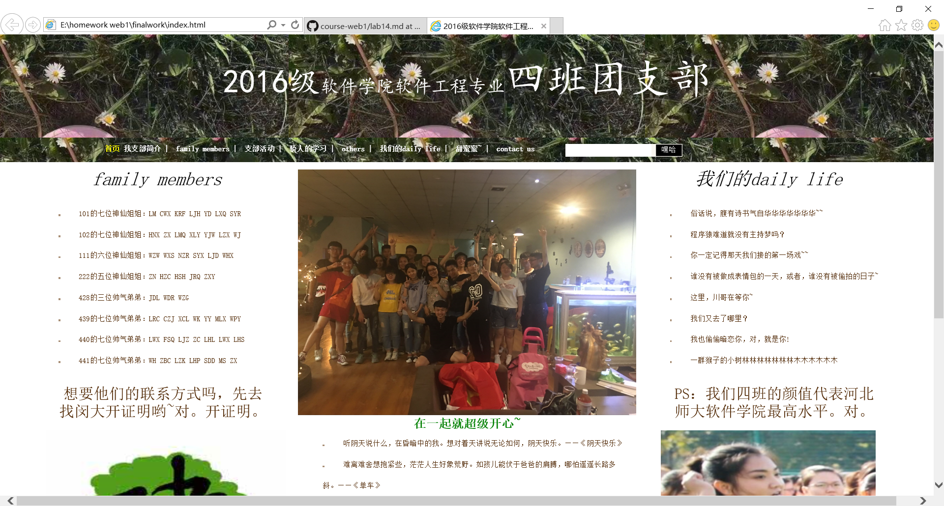

在火狐中的表现（屏幕截图）：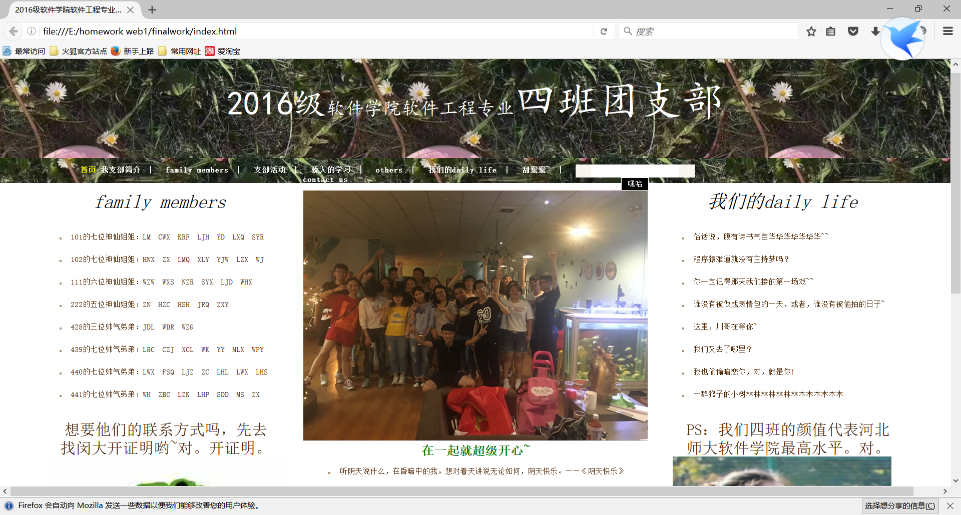

在Chrome中的表现（屏幕截图）：

解决方案（核心源代码）：......

（2） 问题2：……

（3） ......

**问题记录**

1. 问题表现：……
2. 问题表现：……
3. ......

**设计总结**

1. 需求分析阶段的经验：……
2. 编写HTML代码的经验：……
3. CSS布局的经验：……
4. 设置CSS样式经验：……
5. 调整浏览器兼容性经验：……
6. Sublime Text使用经验：……

**课程小结**

1. HTML内容：（补充完整）
2. CSS内容：
3. 网上参考的内容：
4. 浏览器对CSS的兼容性上的不同表现（你所遇到的）：